“Київський коледж зв’язку”

Циклова комісія Комп’ютерної інженерії

**ЗВІТ ПО ВИКОНАННЮ**

**ЛАБОРАТОРНОЇ РОБОТИ №6**

з дисципліни: «Операційні системи»

**Тема:** **“Команди Linux для управління процесами”**

Виконали студенти

групи РПЗ-83а

Криворучко К.В.

Дунаєнко Я.В.

Перевірив викладач

Повхліб В.С. _______

Київ 2021

**Мета роботи:**

1. Отримання практичних навиків роботи з командною оболонкою Bash.

2. Знайомство з базовими діями при роботі з довідкою.

3. Знайомство з базовими діями при роботі з файлами та каталогами.

**Матеріальне забезпечення занять**

1. ЕОМ типу IBM PC.

2. ОС сімейства Windows (Windows 7).

3. Віртуальна машина – Virtual Box (Oracle).

4. Операційна система GNU/Linux – CentOS.

5. Сайт мережевої академії Cisco netacad.com та його онлайн курси по Linux

**Хід роботи**

1. Початкова робота в CLI-режимі в Linux ОС сімейства Linux:

1.1. Запустіть віртуальну машину VirtualBox, оберіть CentOS та запустіть її. Виконайте вхід в систему

під користувачем: CentOS, пароль для входу: reverse (якщо виконуєте ЛР у 401 ауд.) та зпустіть

термінал.

1.2. Запустіть віртуальну машину Ubuntu_PC (якщо виконуєте завдання ЛР через академію netacad)

1.3. Запустіть свою операційну систему сімейства Linux (якщо працюєте на власному ПК та її встановили) та запустіть термінал.

2. Запустіть термінал, та в командному рядку виконайте наступні дії для ознайомлення з роботою з каталогами:

*-вивести вміст директорії /proc.*

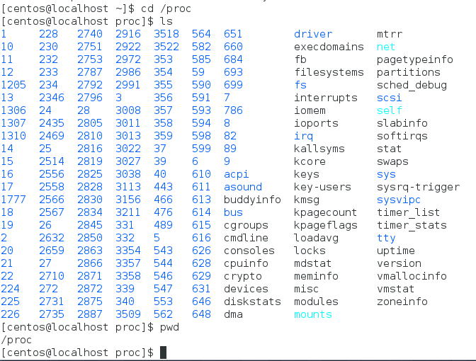

Файли та дані розташовуються в операційній системі. У цих файлах міститься інформація про програми (про процеси), які виконуються в даний момент в системі.

*-вивести поточні сеанси користувачів*

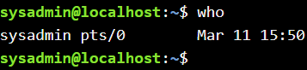

-*вивести інформацію про всі процеси, що виконуються*

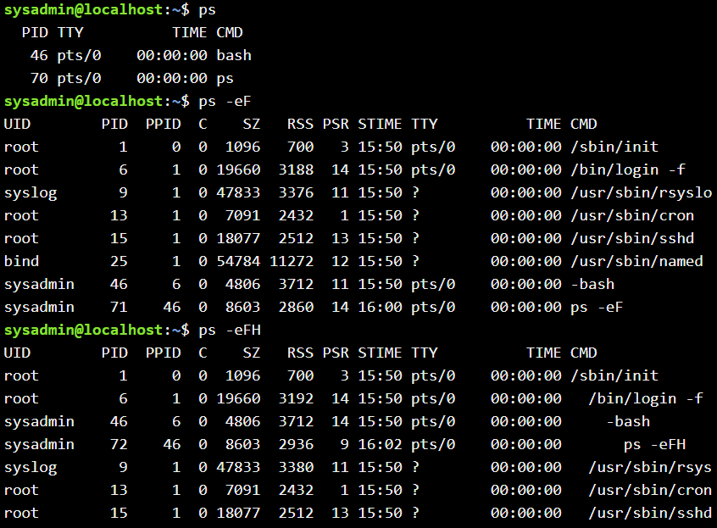

*-вивести інформацію про процеси одного користувача.*

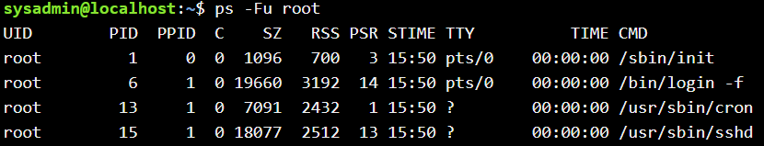

Які параметри при цьому треба використати?

Щоб переглянути список процесів одного користувача можна використати *–u*

-вивести інформацію тільки про системні процеси.

https://lh4.googleusercontent.com/mCp_ehzXjaqKrgma82RYxvemvoddxQOwpaJbJVNB3CVmIjeL0c9-tHanGROoJF4DrBEXT7l_FsCxOdRZy_lzd4UfRY5N2ZDuAuEa2EwPeuzwGf7bDiyVaz2bd3foPhk2GAp4TLem

Які параметри при цьому треба використати?

Щоб вивести системні процеси потрібно використати параметр grep, та шукаємо syslog.

вивести інформацію про процеси за обраним вами критерієм (5 прикладів).

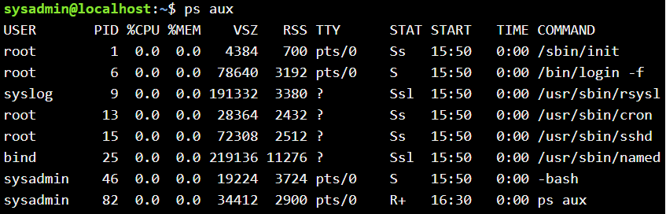

Які параметри при цьому використані?

ps aux -  всі процеси з додатковою інформацією

3. При роботі з процесами досить часто виникає необхідність запуску та роботи з фоновими процесами.

Дайте відповіді на такі питання:

- Чим відрізняється фоновий процес від звичайного. Де вони використовуються?

Фонові процеси - не пов'язані з конкретними користувачами процеси, але виконують ряд специфічних функцій. Основну частину часу такі процеси проводять в сплячому режимі, активізуючись тільки в міру появи активної діяльності (електронна пошта, веб-сторінки, виведення інформації на друк тощо). Такі фонові процеси досить часто

називають демонами.

- Опишіть наступні команди та поясніть що вони виконують – команда jobs, bg, fg.

Відобразити список поточних фонових завдань можна командою jobs:

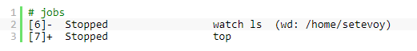

Що б вивести задачу з фонового режиму - використовується команда fg (foreground), якій можна або передати номер завдання в якості аргументу, або - запустити без аргументів.

**Завдання для попередньої підготовки**

**1.** *Stopping processes*: A crucial part of being a system administrator is knowing when and how to stop a process. Sometimes, a

process gets hung up and needs a gentle nudge to either get going again or stop. Other times, a process runs away with

the CPU and refuses to give it up. In both cases, you need a command that allows you to control a process. Linux

follows the Unix method of interprocess communication.

*The kill command:* The kill command allows you to send signals to processes based on their process ID (PID).

*The killall command:* The killall command is a powerful way to stop processes by using their names rather than the PID numbers.

**2.**

**1.1** ps aux, top, sudo apt-get install htop.

**1.2** Не може, щоб переглянути список процесів, що змінюється у реальному часі, необхідно використовувати програму top.

**1.3** [u] Сортувати за іменем користувача.

[M] Сортувати за об'ємом використовуваній пам'яті.

[P] Сортувати за завантаженням процесора.

**1.4** killall, kill

**3.1** Awk, sed, grep, egrep, fgrep, head

**3.2** Регулярний вираз - це рядок, що описує або збігається з множиною рядків, відповідно до набору спеціальних синтаксичних правил.

**3.3** a[список], d[список], r[список], s[shell], u[список], x[shell].

**3.5** APT (ADVANCED PACKAGING TOOL), APTITUDE PACKAGE MANAGER, SYNAPTIC, GNOME SOFTWARE, APPGRID

**Відповіді на контрольні запитання:**

1. */proc* - це не справжня файлова система. Вона віртуальна. Її основне завдання - отримання стану системи і частково виконання керуючих дій. Інформація про процеси зберігається в директорії / proc / N, де N - числовий ідентифікатор процесу. У цій директорії містяться різні псевдо-файли, які містять інформацію про сам процес і пов'язаному з ним оточенні.
2. Команда ps чудово підходить для збору інформації про процеси, що працюють в системі, але вона має таку недолік. Команда ps може відображати інформацію лише за певний момент часу. ■ VIRT: загальний обсяг віртуальної пам'яті, що використовується процесом
3. У UNIX існує тільки один системний виклик для створення нового процесу - fork. Цей виклик створює точну копію батьківського процесу (батьківський і дочірній, мають єдиний образ пам'яті, єдині рядки опису конфігурації і одні й ті ж відкриті файли.).
4. Htop — монітор процесів, написаний для GNU/Linux. Він був задуманий замінити стандартну програму top. htop показує динамічний список системних процесів, список зазвичай вирівнюється за використанням процесора. На відміну від top, htop показує всі процеси в системі. Також показує час безперервної роботи, використання процесорів і пам'яті.htop часто застосовується в тих випадках, коли інформації, що дається утилітою top, недостатньо, наприклад при пошуку витоків пам'яті в процесах.
5. Activity Monitor Touch перевірить поточні процеси на iPhone

**ВИСНОВКИ**

Виконання лабораторної роботи було розділене на два етапи:

- теоретичний аналіз поставленого завдання, що включає в себе ознайомлення та вивчення теоретичних відомостей, пошук відповідей на контрольні запитання, виконання завдань попередньої підготовки та оформлення звіту;

- реалізація поставленої задачі, що включає в себе виконання завдання: вивести вміст директорії /proc, вивести поточні сенси користувачів, вивести інформацію про всі процеси та процес одного користувача, вивести інформацію про системні процеси і т.д.

У ході виконання лабораторної роботи були виконані завдання, дані відповіді на контрольні запитання, оформлено звіт. Це допомогло закріпити та реалізувати на практиці вивчений матеріал.